雲林縣明倫國小104學年度學校本位課程架構圖
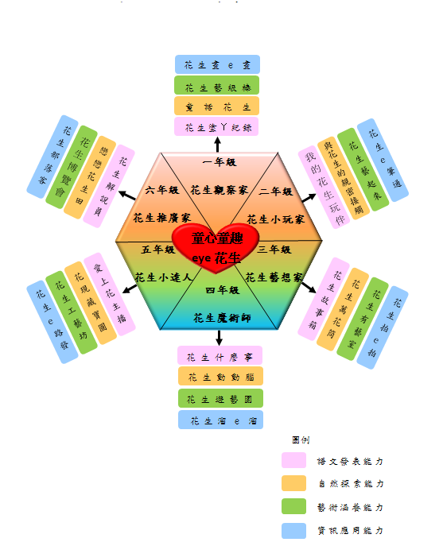

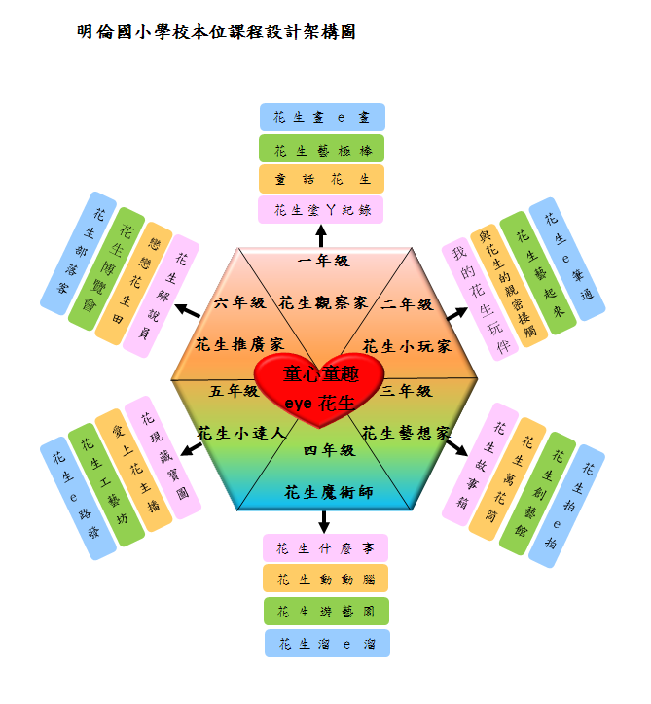

（一）建構學生「語文發表能力」實施方式
主軸 | 活動名稱 | 實施  對象 | 簡要內容說明 | 評量方式
語文發表能力 | 花生  塗丫紀錄 | ㄧ年級學生 | 1.以電子繪本「花生不見了」為故事題材，說明落花生的由來。  2.配合全校性一起種植花生的過程，觀察花生的生長。  3.以圖畫搭配文字紀錄花生的生長過程。 | - 能完成塗鴉紀錄本
語文發表能力 | 我的  花生玩伴 | 二年級學生 | 1.仿作觀察小短文。  2.藉由每個體驗和觀察的活動中，練習寫出一篇完整的小短文。  3.將所寫的小短文加上自己的繪畫創作製作成一本「我的花生玩伴」小書。 | - 能學會仿做小短文  - 能完成「我的花生玩伴」小書
語文發表能力 | 花生  故事箱 | 三年級學生 | 1.繪本花園：結合閱讀與繪本的創作，讓學生將作品及結成冊，增進語文寫作能力。  2..小小說書人：製作硬體故事箱並練習看圖說故事，能夠懂得抓取重點，同時學習發表的禮儀與技巧。 | - 能夠製作小書  - 能製作故事箱  - 能夠上台看圖說故事
語文發表能力 | 花生  什麼事 | 四年級學生 | 1.延續三年級「花生故事箱」、「花生拍e拍」的課程經驗，指導學生拍攝四年級課程活動內容及過程。  2.透過文章寫作，紀錄自己學習活動歷程。  3.結合親手製作的花生手工造紙，完成「學習成果相簿」，進行發表。 | - 能使用相機與寫作記錄學習過程。  - 運用花生手工紙製成「學習成果相簿」。  - 能發表介紹自己手繪相簿本
語文發表能力 | 愛上  花主播 | 五年級學生 | 1.延續四年級「花生什麼事」課程經驗，指導學生將eye花生活動過程進行錄影。  2.透過觀察學校活動來安排報導內容，  3.引導學生勇敢上台播報--「報導」學校探索花生活動資訊。 | - 能完成報導學校探索花生活動資訊。  - 能以流暢清晰的詞語進行播報
語文發表能力 | 花生  解說員 | 六年級學生 | 1.五年級已培養資訊統整訊息，報導學校花生活動資訊能力。  2.賦予學生使命感，提升「解說員」素養。  3.加強解說技巧訓練，培養孩子良好  說話的儀態、動作及語調。 | - 能親切做解說工作
（二）建構學生「自然探索能力」實施方式
主軸 | 活動名稱 | 實施  對象 | 簡要內容說明 | 評量方式
自然探索能力 | 童話花生 | ㄧ年級學生 | 1.搭配電子書介紹花生的種植過程、採收後的後製過程到成品的輸出。  2.花生根、莖、葉各部位的介紹。  3.從花生的生長過程中，觀察花生的根、莖葉，並能辨別其不同之處。 | - 能分辨並說出花生根、莖、葉等部位
自然探索能力 | 與花生的親密接觸 | 二年級學生 | 1.藉由全校的「體驗播種樂」，學會播種的方法及體驗播種的樂趣。  2.在有機菜園中，自己播種並觀察花生每個階段的成長，包括：發芽、長出葉子、開花、結果、採收等。 | - 能知道花生的六大構造  - 能說出花生的成長變化  - 能與同學分享心裡的感受
自然探索能力 | 花生  萬花筒 | 三年級學生 | 1.藉由「花生面面觀」活動，學生透過分辨比較，並分類歸納出植物的根莖葉花、果實和種子的特色和異同，並進而學習花生與生活的關係。  2.設計「花生成長日記」，能藉由觀察花生成長的問題，來學習製作環保驅蟲劑和自製肥料。 | - 能分辨植物的特性並完成學習單  - 能設計花生成長觀察紀錄表  - 能發現花生的成長問題並找出解決方法。
自然探索能力 | 花生  動動腦 | 四年級學生 | 1.孩子透過觀察、蒐集資料參考等方式，察覺整株花生各部位的特性，思考可如何應用？  2.經實驗處理後，運用各部位花生纖維之紙漿製成『花生手工紙』 | - 能觀察分析花生各部位可作何種運用。  - 能進行纖維化實驗，製作「花生手工紙」。
自然探索能力 | 花現  藏寶圖 | 五年級學生 | 1.參觀花生食品加工工廠，讓孩子瞭解食品加工與食品保存相關知識。  2.利用花生製作簡易花生加工食品。 | - 能說明出製作花生加工產品的流程  - 能完成花生加工食品作品
自然探索能力 | 戀戀  花生田 | 六年級學生 | 1.觀察與探索氣候、溫度、雨量、土壤等，對花生成長有哪些影響？  2.藉由變因控制，體驗光照、雨量、土壤對種實品質的影響。  3.製作海報後設計展板。 | - 能探索自然環境對花生成長的影響。  - 能說出維護自然環境重要性  - 能完成展板設計
（三）建構學生「藝術涵養能力」實施方式
主軸 | 活動名稱 | 實施  對象 | 簡要內容說明 | 學習評量
藝術涵養能力 | 花生  藝級棒 | ㄧ年級學生 | 1.透過「比賽剝花生」遊戲，請學生想一想，花生殼可以做什麼利用？  2.以花生殼為媒材，自由創作拼貼畫。 | - 能完成拼貼畫創作
藝術涵養能力 | 花生  藝起來 | 二年級學生 | 1.先將曬乾的花生殼塗上自己喜愛的顏色。  2.利用陶土媒材加上曬乾的花生殼，創作出一個「獨一無二」，屬於個人的創意相框。 | - 能做出花生的創意相框
藝術涵養能力 | 花生  有藝室 | 三年級學生 | 1.帶小朋友到花生田寫生並利用花生殼拼貼上色來完成畫作。  2.藉由觀察花生田裡的訪客—如昆蟲，讓小朋友以版畫的形式表現，並設計郵票。  3.鼓勵學生敏銳觀察學生發揮創意是另一種創造力的發揮。 | - 能使用壓克力顏料作畫寫生  並將花生殼拼貼在圖畫中。  - 能發揮觀察力與創造力。  - 能利用版畫完成作品。
藝術涵養能力 | 花生  遊藝園 | 四年級學生 | 1.提供花生藝術作品欣賞，請學生討論猜測其製作過程。  2.鼓勵學生利用花生各部位，延伸為藝術創作之素材。  3.指導「繪製創作」設計稿與完成。  4.採用個人或團體組進行討論創作。  5.將作品集結公開展覽，為作品介紹。 | - 能樂於參與藝術創作活動。  - 能完成個人或團體藝術創作作品。  - 能發表與欣賞彼此創作，給予尊重與讚美。
藝術涵養能力 | 花生  工藝坊 | 五年級學生 | 1.教師展示花生殼再生紙為素材創作的作品，引發小朋友製作興趣。  2.結合花生殼再生紙與花燈設計。  3.將花生殼紙漿加入水泥混合，製成「裝置藝術」作品。 | - 能完成花生殼再生紙與花燈創作作品。  - 能完成花生殼紙漿裝置藝術作品。
藝術涵養能力 | 花生  博覽會 | 六年級學生 | 1.收集各年級靜態產出作品，作為解說館展覽物品之一。  2.讓學生分組討論，規劃展覽空間  3.指導學生利用海報、裝置藝術佈置完成展覽館。 | - 能規劃並進行美化或改造生活空間  - 能與他人合作佈置好展覽館。

（四）建構學生「資訊應用能力」實施方式
主軸 | 活動名稱 | 實施  對象 | 簡要內容說明 | 學習評量
資訊應用能力 | 花生  畫e畫 | ㄧ年級學生 | 1.指導學生開啟「小畫家」之繪圖軟體。  2.利用「小畫家」創造出獨一無二的花生寶寶。 | - 能完成「小畫家」創作
資訊應用能力 | 花生  e筆通 | 二年級學生 | 1.將觀察花生朋友成長所寫的小短文，利用資訊的文書處理軟體繕打整理。  2.列印小短文，剪貼黏在「我的花生玩伴」小書上。 | - 能學會用注音符號輸入中文
資訊應用能力 | 花生  拍e拍 | 三年級學生 | 1.草根臉譜：透過網路搜尋沈芯菱的故事及網站，了解善用資訊可以有無限的可能。  2.拍拍卡：學習使用數位相機拍攝家鄉生活的點點滴滴，在鏡頭下更深入了解家鄉不同面貌，並且也學習拍攝的照片可以如何運用於生活之中。 | - 能使用數位相機  - 能夠利用非常好色製造名片  - 能透過網站製作拍拍卡
資訊應用能力 | 花生  溜e溜 | 四年級學生 | 1.帶領小朋友以探索冒險的角度走訪社區。  2.以參訪與拍攝方式，挖掘當地有關花生的人、事、物、地、食等資訊。  3.將蒐集關於花生的資料、經分類、彙整後，繪製成「社區地圖」。  4.認識(Picaso)，打造專屬於自己的「電子相簿」，將學習過程及成果以數位紀錄。 | - 能將相片上傳至電腦。  - 能向他人解說社區地圖內容  - 能繪製完成社區地圖。  - 能使用Picaso製作電子相簿。
資訊應用能力 | 花生  e路發 | 五年級學生 | 1.學習利用電腦編輯軟體，將訪問在地花生的歷史數位照片與資訊進行剪輯彙整。  2.利用花生殼再生紙將編輯片排版製成「手工書」。 | - 能完成探訪在地花生的歷史  - 著作花生達人「手工書」。
資訊應用能力 | 花生  部落客 | 六年級學生 | 1.教師向「痞客邦」申請免費部落格帳號，經營部落格管理後台。  2.指導學生建置個人部落格，學習進行紀錄、分享、聯絡情感、發表作品、議題討論、教學、意見交流、…等事項。 | - 能完成帳號申請  - 能完成建置部落格

